Numele elevului
Clasa

TEST NR.1 APLICATII CAD

- Determinati coordonatele carteziene ale punctelor din varfurile poligonului de mai jos.

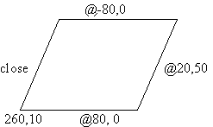

- Determinati valorile laturilor triunghiului din figura:

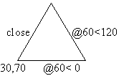

- Scrieti comenzile Autocad pentru desenarea unui dreptunghi cu laturile AB=CD=100, respective BC=DA=50.
Considerati punctual de start A(200,200).

